**开源版使用教程**

开源版把install文件夹下的install.lock删除之后可进行自动安装

后台访问地址：http:// **www.xxx.com**/index.php?m=Admin&c=Index&a=index

前台访问地址：http:// **www.xxx.com**/ index.php?m=App&c=Index&a=index

微信配置：

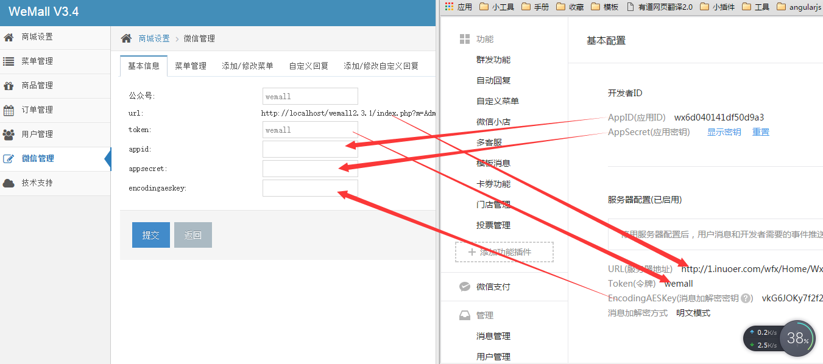

菜单管理：click类型时不设置URL，点击事件为BUY，可触发自定义回复，view类型可设置url，点击类型不设置

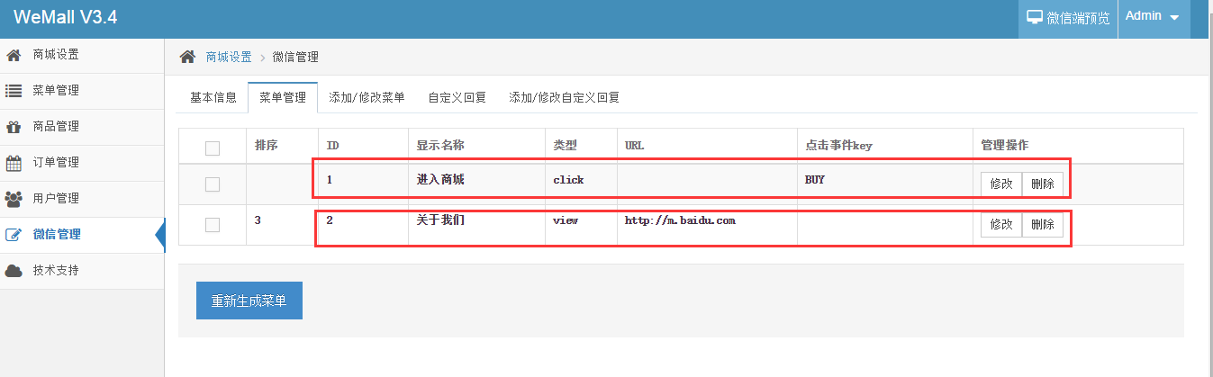

自定义回复：

url是前台访问地址：[**http:// www.xxx.com/ index.php?m=App&c=Index&a=index**](http://wnuoer.com/wemall/index.php?m=App&c=Index&a=index)

**关键词：BUY**

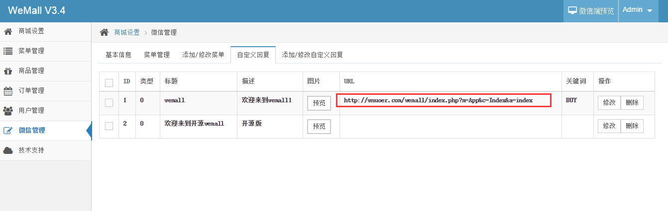

微信支付配置参数路径：

